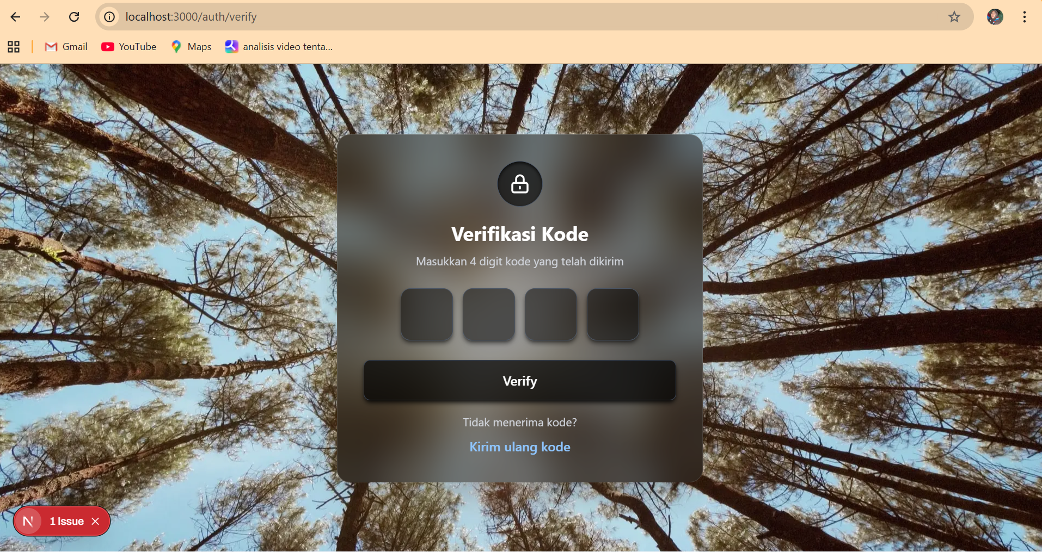
4
3
2
1

Deskripsi:
Disini saya membuat tampilan verifikasi kode apabila user lupa password di halaman login dan dia akan di arahkan ke halaman verify yang di kirim lewat email, serta di dalaman halaman verify sudah include dengan beberapa fitur, yaitu:
- Verifikasi kode : adalah judul pada tampilan nya.
- Kotak yang ber jumlah 4 : untuk memasukan kode yang di kirim melalui email.
- Button verify : untuk meng submit kode verifikasi yang sudah dimasukan.
- Kirim ulang kode : untuk membuat ulang kode verifikasi yang akan di masukan.

